Преломление. ОК – 27
Это изменение направления распространения света при прохождении через границу раздела двух сред.
Оптически более плотная среда – среда, в которой скорость распространения света меньше, чем в воздухе.  Законы преломления:  1. Лучи падающий, преломленный и перпендикуляр, проведенный к границе раздела двух сред в точке падения луча, лежат в одной плоскости.  2. Отношение синуса угла падения к синусу угла преломления | 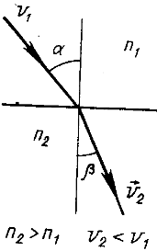 | 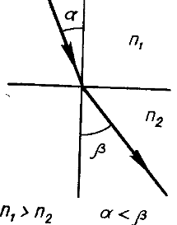
есть величина постоянная для двух сред: $\frac{\text{sin}α}{\text{sin}β}=\frac{υ_{1}}{υ_{2}}=n$
Относительный показатель преломления – показатель преломления второй среды относительно первой (n).
Абсолютный показатель среды преломления – показатель преломления среды относительно вакуума. $n_{0}=\frac{c}{υ}$
$n=\frac{n_{2}}{n_{1}}=\frac{υ_{1}}{υ_{2}}=\frac{\text{sin}α}{\text{sin}β}$ Если n₁<n₂, то α>β; если n₁>n₂, то α<β
Физ. смысл n: показывает во сколько раз скорость света в той среде, из которой луч выходит, больше скорости света в той же среде, в которую он входит.
Применим принцип Гюйгенса для доказательства закона преломления света.  Распространение падающих и преломленных лучей: ММ’ – граница раздела двух сред; лучи А₁А и В₁В – падающие лучи; АА₂ и ВВ₂ – преломленные лучи; α – угол падения; β – угол преломления;  sin α =$\frac{\text{ВС}}{\text{АВ}}=\frac{υ_{1}Δt}{\text{AB}}$ $\frac{\text{sin}α}{\text{sin}β}=\frac{υ_{1}}{υ_{2}}=\frac{c/n_{1}}{c/n_{2}}=\frac{n_{2}}{n_{1}}=n_{2,1}$,  sin β =$\frac{\text{АD}}{\text{AB}}=\frac{υ_{2}Δt}{\text{AB}}$ где $n_{2,1}$- постоянная величина для двух сред | 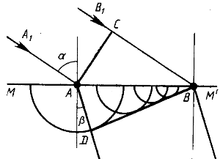
Таким образом, $\frac{n_{2}}{n_{1}}=\frac{υ_{1}}{υ_{2}}=n_{2,1}$ $\frac{\text{sin}α}{\text{sin}β}=\frac{n_{2}}{n_{1}}=\frac{υ_{1}}{υ_{2}}$ n₁sinα = n₂ sinβ
Полное отражение  При дальнейшем увеличении угла па-дения преломленный луч исчезает, а яр-кость стекла на пути распространения от-раженного луча становится такой же, как | 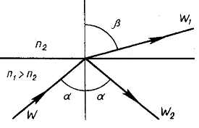 | 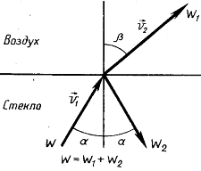 | 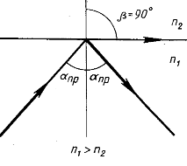
и на пути падающего луча.
Предельный угол – угол падения, которому соответствует угол преломления β=90º
sin α₀ = 1/n
Для алмаза (n=2,42) α₀ = 25º; для сред вода (n₂=1,33)-стекло (n₁=1,5) α₀ =60º; для сред воздух (n₂=1) -стекло (n₁=1,5) α₀ =42º.
Наблюдается: капли росы вспыхивают разноцветными огнями, «игра» бриллиантов в лучах света.
Применение: в призмах, в волоконной оптике (световодах)
Световод – стеклянное волокно цилиндрической формы, покрытое оболочкой из прозрачного материала с показателем преломления меньше чем у волокна. За счет многократного полного отражения свет может быть направлен по изогнутому пути.
Оборачивающая призма  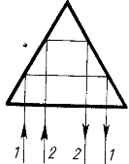  Применяют: в перископах,  тах, а также часто | Поворотная призма  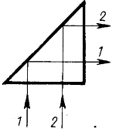  биноклях, киноаппара-  вместо зеркал. | Трехгранная призма  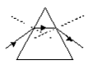 | Плоскопараллельная пластина  